герб

**Собрание представителей**

**закрытого административно-территориального образования города Заречного Пензенской области**

|  |
| --- |
|  |

**РЕШЕНИЕ**

« 25 » 02 2022 № 214

|  |  |
| --- | --- |
| Принято « 25 » 02 2022 | |
| Председатель Собрания представителей | |
|  | С.Н.Рузайкин |

Об утверждении индикативных показателей, применяемых при осуществлении муниципального земельного контроля

Руководствуясь Федеральным законом от 06.10.2003 № 131-ФЗ «Об общих принципах организации местного самоуправления в Российской Федерации», частью 5 статьи 30 Федерального закона от 31.07.2020 № 248-ФЗ «О государственном контроле (надзоре) и муниципальном контроле в Российской Федерации», статьей 4.2.1. Устава закрытого административно-территориального образования города Заречного Пензенской области,

Собрание представителей РЕШИЛО:

1.Утвердить прилагаемые индикативные показатели, применяемые при осуществлении муниципального земельного контроля.

2. Настоящее решение опубликовать в муниципальном печатном средстве массовой информации – в газете «Ведомости Заречного».

3. Настоящее решение вступает в силу с 01 марта 2022 года.

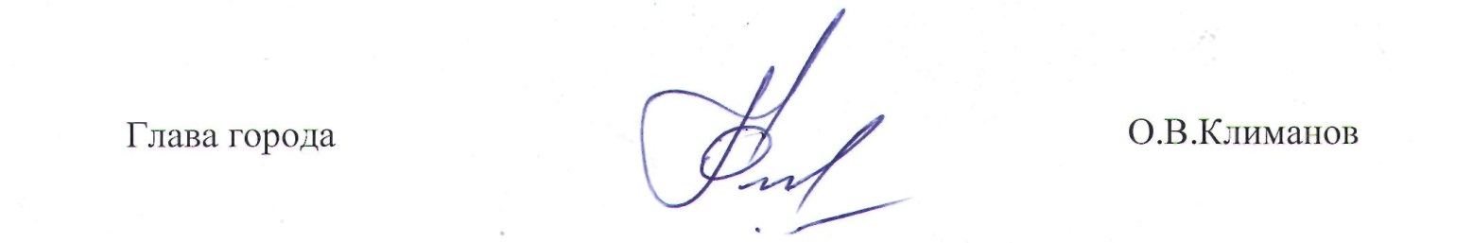

Приложение

УТВЕРЖДЕНЫ

решением Собрания представителей

города Заречного Пензенской области

от 25.02.2022 № 214

Индикативные показатели,

применяемые при осуществлении муниципального земельного контроля

1. Количество плановых контрольных мероприятий, проведенных за отчетный период.

2. Количество внеплановых контрольных мероприятий, проведенных за отчетный период.

3. Количество внеплановых контрольных мероприятий, проведенных за отчетный период на основании выявления соответствия объекта контроля параметрам, утвержденным индикаторами риска нарушения обязательных требований, или отклонения объекта контроля от таких параметров, за отчетный период.

4. Общее количество контрольных мероприятий с взаимодействием, проведенных за отчетный период.

5. Количество контрольных мероприятий с взаимодействием по каждому виду контрольных мероприятий, проведенных за отчетный период.

6. Количество контрольных мероприятий, проведенных с использованием средств дистанционного взаимодействия за отчетный период.

7. Количество предостережений о недопустимости нарушения обязательных требований, объявленных за отчетный период.

8. Количество контрольных мероприятий, по результатам которых выявлены нарушения обязательных требований за отчетный период.

9. Количество контрольных мероприятий, по итогам которых направлен акт контрольного мероприятия в соответствующий территориальный орган федерального органа государственного земельного надзора.

10. Количество контрольных мероприятий, по итогам которых возбуждены дела об административных правонарушениях, за отчетный период.

11. Количество контрольных мероприятий, по итогам которых отказано в возбуждении дела об административных правонарушениях, за отчетный период.

12. Количество направленных в органы прокуратуры заявлений о согласовании проведения контрольных мероприятий, за отчетный период.

13. Количество направленных в органы прокуратуры заявлений о согласовании проведения контрольных мероприятий, по которым органами прокуратуры отказано в согласовании, за отчетный период.

14. Общее количество учтенных объектов контроля на конец отчетного периода.

15. Количество учтенных объектов контроля, отнесенных к категориям риска, по каждой из категорий риска, на конец отчетного периода.

16. Количество учтенных контролируемых лиц на конец отчетного периода.

17. Количество учтенных контролируемых лиц, в отношении которых проведены контрольные мероприятия, за отчетный период.

18. Общее количество жалоб, поданных контролируемыми лицами в досудебном порядке за отчетный период.

19. Количество жалоб, в отношении которых контрольным органом был нарушен срок рассмотрения, за отчетный период.

20. Количество жалоб, поданных контролируемыми лицами в досудебном порядке, по итогам рассмотрения которых, принято решение о полной либо частичной отмене решения контрольного органа, либо о признании действий (бездействий) должностных лиц контрольного органа недействительными, за отчетный период.

21. Количество исковых заявлений об оспаривании решений, действий (бездействий) должностных лиц контрольных органов, направленных контролируемыми лицами в судебном порядке, за отчетный период.

22. Количество исковых заявлений об оспаривании решений, действий (бездействий) должностных лиц контрольных органов, направленных контролируемыми лицами в судебном порядке, по которым принято решение об удовлетворении заявленных требований, за отчетный период.

23. Количество контрольных мероприятий, проведенных с грубым нарушением требований к организации и осуществлению муниципального контроля и результаты которых были признаны недействительными и (или) отменены, за отчетный период.